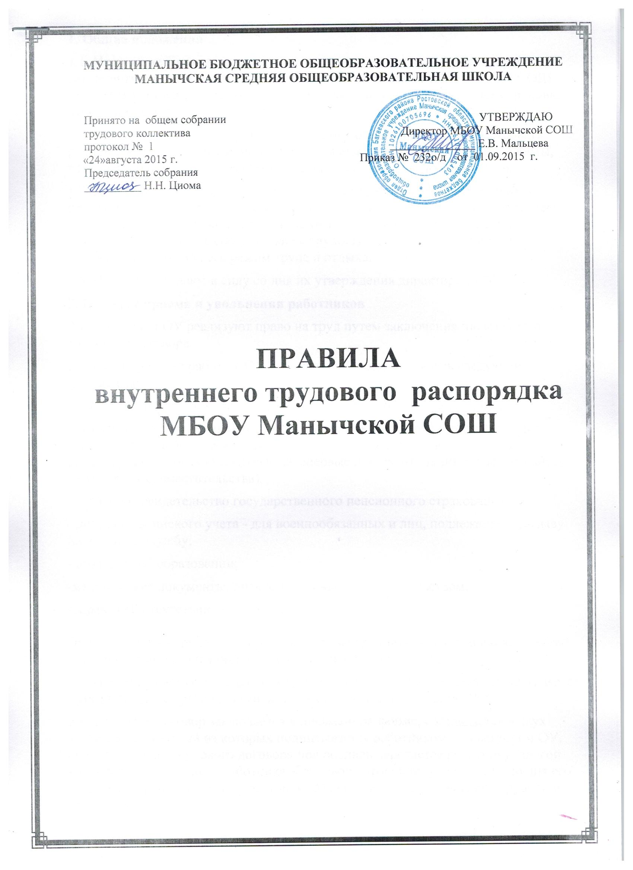
1. Общие положения
1.1. Настоящие Правила внутреннего трудового распорядка (далее - Правила) регламентируют внутренний трудовой распорядок в МБОУ Манычской СОШ (далее ОУ), а также иные вопросы, тесно связанные с регулированием трудовых отношений в ОУ.
1.2. Правила имеют целью укреплять трудовую дисциплину, способствовать рациональному использованию рабочего времени, высокому качеству работы, повышению производительности и эффективности труда в организации.
1.3. Действие Правил распространяется на всех работников, работающих в организации на основании заключенных трудовых договоров, за исключением положений, определяющих единый режим труда и отдыха в отношении работников, которым в соответствии с трудовым договором установлен отличающийся от общего режим труда и отдыха.
1.4. Правила вступают в силу со дня их утверждения директором ОУ.
2. Порядок приема и увольнения работников
2.1. Работники ОУ реализуют право на труд путем заключения письменного трудового договора.
2.2. При приеме на работу в ОУ гражданин обязан предъявить следующие документы:
- паспорт или иной документ, удостоверяющий личность гражданина;
- трудовую книжку установленного образца, оформленную в соответствии с требованиями действующего законодательства РФ (за исключением случаев, когда трудовой договор заключается впервые или работник поступает на работу на условиях совместительства);
- страховое свидетельство государственного пенсионного страхования;
- документ воинского учета - для военнообязанных и лиц, подлежащих призыву на военную службу;
- документ об образовании;
-медицинские документы, предусмотренные законодательством;
-справка об отсутствии судимости.
При заключении трудового договора впервые трудовую книжку и свидетельство государственного пенсионного страхования оформляет ОУ.
2.3. Прием на работу иностранных граждан и лиц без гражданства осуществляется в соответствии с требованиями действующего законодательства РФ.
2.4. Трудовой договор заключается в письменной форме, составляется в двух экземплярах, каждый из которых подписывается работником и директором ОУ. Один экземпляр трудового договора под роспись передается работнику, другой хранится в личном деле работника. Трудовой договор вступает в силу со дня его подписания работником и директором ОУ, если иное не установлено трудовым договором.
ОУ не вправе требовать от работника выполнения работы, не обусловленной трудовым договором, за исключением случаев, предусмотренных законодательством РФ.
2.5. На основании трудового договора директор ОУ издает приказ о приеме на работу, который объявляется работнику под расписку в трехдневный срок со дня подписания трудового договора.
2.6. Фактический допуск к работе считается заключением трудового договора независимо от того, был ли прием на работу оформлен надлежащим образом.
2.7. При поступлении на работу администрация ОУ должно ознакомить работника с:
- Уставом ОУ;
- должностной инструкцией: объемом и содержанием предстоящей работы, условиями труда, системой оплаты труда, разъяснить его права и обязанности ;
- настоящими Правилами;
- правилами по технике безопасности, производственной санитарии, противопожарной охране и другими правилами охраны труда в организации.
2.8. Директор ОУ ведет трудовые книжки на каждого работника, проработавшего на основании трудового договора в организации свыше пяти дней, если работа в организации является для работника основной.
2.9. Порядок заполнения трудовой книжки регламентируется нормативно-правовыми актами РФ. В трудовую книжку вносятся сведения о работнике, выполняемой им работе, переводах на другую постоянную работу, а также основания прекращения трудового договора и сведения о награждениях за успехи в работе.
2.10. Расторжение трудового договора возможно только по основаниям, предусмотренным действующим трудовым законодательством.
2.11. Работники имеют право расторгнуть трудовой договор, предупредив об этом ОУ письменно не менее чем за две недели, если иной срок предупреждения в отношении отдельных категорий работников не установлен действующим законодательством. Администрация ОУ обязана предупредить работника о досрочном расторжении трудового договора за два месяца.
По договоренности между работником и работодателем трудовой договор может быть расторгнут и до истечения срока предупреждения об увольнении.
2.12. До истечения срока предупреждения об увольнении работник имеет право в любое время отозвать свое заявление. Увольнение в этом случае не производится, если на его место не приглашен в письменной форме другой работник, которому в соответствии с Трудовым кодексом и иными федеральными законами не может быть отказано в заключении трудового договора.
2.13. Срочный трудовой договор расторгается по истечении срока его действия, о чем работник должен быть предупрежден в письменной форме не менее чем за три дня до увольнения.
Трудовой договор, заключенный на время выполнения определенной работы, расторгается по завершении этой работы.
Трудовой договор, заключенный на время исполнения обязанностей отсутствующего работника, расторгается с выходом этого работника на работу.
Трудовой договор, заключенный на время выполнения сезонных работ, расторгается по истечении определенного сезона. Предупреждение о досрочном расторжении срочного трудового договора осуществляется в сроки, установленные Трудовым кодексом.
Прекращение трудового договора оформляется приказом директора.
Трудовой договор может быть прекращен по инициативе работодателя на основании и в порядке, которые предусмотрены Трудовым кодексом.
2.14. До подготовки документов на увольнение работник в сроки и в порядке, согласованные с администрацией , обязан сдать всю документацию, вернуть имущество, переданное ему для исполнения трудовых обязанностей. В последний рабочий день работник обязан сдать администрации ключи и т. д.
2.15. В день увольнения ОУ обязана выдать работнику его трудовую книжку с внесенной в нее записью об увольнении, другие документы, связанные с работой, по письменному заявлению работника и произвести с ним окончательный расчет. Записи о причинах увольнения в трудовую книжку должны производиться в точном соответствии с формулировками действующего законодательства и со ссылкой на соответствующую статью Трудового кодекса. Днем увольнения считается последний день работы или последний день ежегодного оплачиваемого отпуска при увольнении работника согласно ст. 127 ТК РФ.
3. Права и обязанности работников
3.1. Перечень служебных обязанностей, права и обязанности, размер ответственности каждого работника ОУ определяется должностной инструкцией, являющейся неотъемлемой частью трудового договора.
3.2. Должностные инструкции каждого работника разрабатываются администрацией, утверждаются директором. При этом каждый работник должен быть ознакомлен с его должностной инструкцией до начала работы.
3.3. При осуществлении своей трудовой деятельности все работники ОУ имеют право на:
- заключение, изменение и расторжение трудового договора в порядке и на условиях, которые установлены действующим законодательством и настоящими Правилами;
- предоставление работы, обусловленной трудовым договором;
- рабочее место, соответствующее условиям, предусмотренным государственными стандартами организации и безопасности труда;
- своевременную и в полном объеме выплату заработной платы;
- отдых, обеспечиваемый установлением нормальной продолжительности рабочего времени, предоставлением еженедельного выходного дня, нерабочих праздничных дней, ежегодных отпусков;
- полную достоверную информацию об условиях труда и требованиях охраны труда на рабочем месте;
- профессиональную подготовку, переподготовку и повышение своей квалификации в порядке, установленном действующим законодательством, локальными нормативными актами, трудовым договором;
- участие в управлении ОУ в предусмотренных Уставом и коллективным договором формах;
- возмещение вреда, причиненного в связи с исполнением им трудовых обязанностей, и компенсацию морального вреда в порядке, установленном действующим законодательством РФ;
- обязательное социальное страхование в случаях, предусмотренных федеральными законами РФ.
Работники пользуются также иными правами, предоставленными действующим законодательством РФ, локальными нормативными актами ОУ, трудовым договором.
3.4. Работники организации обязуются:
- честно и добросовестно исполнять свои трудовые обязанности, возложенные на них трудовым договором и должностной инструкцией;
- соблюдать настоящие Правила, положения иных локальных нормативных актов ОУ, приказы (распоряжения) директора школы, администрации;
- соблюдать трудовую дисциплину: вовремя приходить на работу, соблюдать установленную продолжительность рабочего дня, своевременно и точно исполнять распоряжения администрации, использовать рабочее время для производительного труда, не допускать потерь рабочего времени, воздерживаться от действий, мешающих другим работникам выполнять их трудовые обязанности;
- соблюдать нормы, правила и инструкции по охране труда и обеспечению безопасности труда, производственной санитарии, правила противопожарной безопасности;
- обучаться безопасным методам и приемам выполнения работ, в установленном порядке проходить инструктаж по охране труда, проверку знаний требований охраны труда;
- бережно относиться к имуществу школы и других работников; обеспечивать его сохранность;
Перечень обязанностей (работ), которые выполняет каждый работник по своей должности, специальности, профессии, определяется должностными инструкциями (функциональными обязанностями), составленными с учетом положений Единого тарифно-квалификационного справочника работ и профессий рабочих, Квалификационного справочника должностей руководителей, специалистов и других служащих.
4. Права и обязанности организации
4.1. ОУ при осуществлении организационно-распорядительной деятельности имеет право:
- заключать, изменять, дополнять и расторгать трудовые договоры с работниками в порядке и на условиях, которые установлены федеральными законами РФ;
- поощрять работников за добросовестный и эффективный труд;
- требовать от работников исполнения ими трудовых обязанностей и бережного отношения к имуществу организации и других работников;
- требовать соблюдения положений настоящих Правил и иных локальных нормативных актов ОУ, приказов (распоряжений) директора, указаний администрации ОУ;
- привлекать работников к дисциплинарной и материальной ответственности в порядке, установленном трудовым законодательством РФ и настоящими Правилами, иными локальными нормативными актами ОУ;
- принимать, изменять и отменять локальные нормативные акты.
4.2. Осуществляя в пределах своих полномочий оперативное руководство текущей деятельностью, организация обязана:
- организовать труд работников, обеспечить необходимым для выполнения служебных обязанностей оборудованием, инструментами, оргтехникой, программным обеспечением, документацией и др.;
- не привлекать работников к работе, не обусловленной трудовым договором; не изменять перечень и объем служебных обязанностей работника без внесения соответствующих изменений в должностную инструкцию и трудовой договор кроме случаев, предусмотренных законодательством РФ;
- до начала работы ознакомить каждого работника с содержанием локальных нормативных актов ОУ, непосредственно касающихся трудовой деятельности работника;
- обеспечить безопасные условия труда, в соответствии с нормами охраны труда, установленными законодательством РФ, поддерживать исправное состояние оргтехники и прочего технического оборудования, необходимого для бесперебойной работы работников организации;
- обеспечивать работниками нормы рабочего времени и отдыха в соответствии с законодательством РФ, локальными нормативными актам и трудовым договором;
- осуществлять обязательное социальное страхование работников;
- соблюдать установленные в трудовом договоре условия оплаты труда, выдавать заработную плату в установленные сроки и полном размере;
- отстранять от работы (не допускать к работе) работника в случаях, установленных законодательством РФ.
5. Рабочее время и время отдыха
5.1. В ОУ шестидневная рабочая неделя с одним выходным днем.
5.2.Рабочее время педагогических работников определяется учебным расписанием и должностными обязанностями, возлагаемыми на них Уставом общеобразовательного учреждения и правилами внутреннего трудового распорядка.
Продолжительность рабочего дня руководящего, административно-хозяйственного, обслуживающего и учебно-вспомогательного персонала определяется графиком работы, составленным из расчета 40-часовой рабочей недели.
Графики работы утверждаются директором школы и предусматривают время начала и окончания работы, перерыв для отдыха и питания. Графики объявляются работнику под расписку .
5.3. Учебную нагрузку педагогическим работникам на новый учебный год устанавливает директор школы с учетом мотивированного мнения
профсоюзного комитета до ухода работника в отпуск.
При этом:
а) у педагогических работников, как правило, должна сохраняться
преемственность классов и объем учебной нагрузки;
б) неполная учебная нагрузка работника возможна только при его
согласии, которое должно быть выражено в письменной форме;
в) объем учебной нагрузки у педагогических работников должен
быть, как правило, стабильным на протяжении всего учебного года.
Изменение учебной нагрузки в течение учебного года возможно лишь в случаях, если изменилось количество классов или количество часов по учебному плану, учебной программе (ст. 66 Типового положения об образовательном учреждении).
5.4. Расписание занятий составляется администрацией школы, исходя из педагогической целесообразности, с учетом наиболее благоприятного режима труда и отдыха учащихся и максимальной экономии времени педагогических работников.
Педагогическим работникам там, где это возможно, предоставляется один дополнительный выходной день в неделю для методической работы и повышения квалификации.
5.5. Администрация школы привлекает педагогических работников к дежурству по школе в рабочее время. Дежурство должно начинаться не ранее чем за 20 минут до начала занятий и продолжаться не более 20 минут после окончания занятий данного педагога. График дежурств составляется на учебный год и утверждается директором школы по согласованию с профсоюзным органом.
5.6. Время осенних, зимних и весенних каникул, а также время летних каникул, не совпадающее с очередным отпуском, является рабочим
временем педагогов. В эти периоды, а также в периоды отмены занятий в
школе они могут привлекаться администрацией школы к педагогической,
организационной и методической работе в пределах времени, не превышающего их учебной нагрузки. В каникулярное время учебно-вспомогательный и обслуживающий персонал привлекается к выполнению хозяйственных работ, не требующих специальных знаний, в пределах установленного им рабочего времени.
5.7. Общие собрания, заседания педагогического совета, занятия
внутришкольных методических объединений , совещания не
должны продолжаться, как правило, более двух часов, родительские собрания - полутора часов, собрания школьников - одного часа, занятия
кружков, секций от 45 минут до полутора часов.
5.8. Ежегодный основной оплачиваемый отпуск предоставляется педагогическим работникам – 56 календарных дней, остальным работникам - продолжительностью 28 календарных дней.
5.9. Очередность и порядок предоставления ежегодных оплачиваемых отпусков устанавливается организацией с учетом необходимости обеспечения нормального хода работы ОУ и благоприятных условий для отдыха работников. График отпусков составляется на каждый календарный год не позднее чем за две недели до его начала и доводится до сведения всех работников.
5.10. Перечень нерабочих праздничных дней определяется ст. 112 ТК РФ.
5.11. Привлечение работников к работе в выходные и нерабочие праздничные дни производится в порядке, установленном ТК РФ. О работе в выходные и нерабочие праздничные дни издается приказ директора школы.
5.12 Дежурства во внерабочее время допускаются в исключительных случаях не чаще одного раза в месяц с последующим предоставлением отгулов той же продолжительности, что и дежурство.
5.13. По семейным обстоятельствам и другим уважительным причинам работнику может быть предоставлен отпуск без сохранения заработной платы на согласованное с администрацией ОУ количество дней, если это не приведет к нарушению режима работы. Отпуск без сохранения заработной платы предоставляется на основании письменного заявления работника и оформляется приказом директора.

6. Оплата труда
6.1. Система заработной платы, установленная в ОУ, определяется локальными нормативными актами и конкретизируется в трудовом договоре.
6.2. Заработная плата выплачивается непосредственно работнику два раза в месяц. Установленными днями для произведения расчетов с работниками являются 10-е и 25-е числа месяца. При совпадении дня выплаты с выходным или нерабочим праздничным днем выплата заработной платы производится накануне этого дня.
6.3. Для целей учета начисления и выплаты заработной платы, а равно иных выплат материального стимулирования труда за учетный период отработанного работниками рабочего времени принимается один календарный месяц. Учет рабочего времени, отработанного каждым работником, ведется лицом, назначенным приказом директора ОУ.
6.4. Удержания из заработной платы работника производятся только в случаях и в размерах, предусмотренных федеральными законами РФ.

7. Поощрения за успехи в работе
7.1. За образцовое выполнение трудовых обязанностей, успехи в обучении и воспитании детей, продолжительную безупречность в работе, новаторство в труде и другие достижения в работе применяются следующие меры поощрения работников:
- объявление благодарности;
- выдача денежного вознаграждения;
- другие поощрения.
Допускается одновременное применение к работнику нескольких видов поощрений.
7.2. Поощрения оформляются приказом директора ОУ с указанием вида поощрения и его основания, затем доводятся до сведения всех работников и заносятся в трудовую книжку работника.
7.3. Материальные формы поощрения за успехи в работе могут также устанавливаться в других локальных нормативных актах ОУ.
8. Дисциплина труда
8.1. Работники школы несут ответственность за совершение дисциплинарных проступков, то есть неисполнение или ненадлежащее исполнение по вине работника возложенных на него трудовых обязанностей.
8.2. За совершение дисциплинарного проступка к работнику могут быть применены следующие виды дисциплинарных взысканий:
- замечание;
- выговор;
- увольнение по соответствующим основаниям.
8.3. Правом наложения и снятия дисциплинарных взысканий обладает директор ОУ.
8.4. Независимо от применения мер дисциплинарного взыскания работнику, нарушившему трудовую дисциплину, может не выплачиваться премия по итогам работы за месяц полностью или частично, а также ему может быть уменьшено вознаграждение по итогам работы ОУ за год.
8.5. До наложения дисциплинарного взыскания от нарушителя трудовой дисциплины должны быть затребованы письменные объяснения. Отказ работника дать письменные объяснения не является препятствием для применения дисциплинарного взыскания. Об отказе в даче письменных объяснений со стороны работника отдел кадров с участием свидетелей составляет акт соответствующего содержания.
8.6. За каждый дисциплинарный проступок на работника может быть наложено только одно дисциплинарное взыскание.
8.7. Приказ директора ОУ о применении дисциплинарного взыскания с указанием мотивов его применения объявляется (сообщается) работнику, на которого наложено взыскание, под расписку (с указанием даты ознакомления) в трехдневный срок со дня его издания. В случае отказа работника от подписи составляется соответствующий акт.
8.8. Работодатель до истечения года со дня применения дисциплинарного взыскания имеет право снять его с работника по собственной инициативе, просьбе самого работника, ходатайству его непосредственного
руководителя или представительного органа работников» (ст. 194 ТК РФ).
если подвергнутый дисциплинарному взысканию работник не совершил нового проступка
8.9. В течение срока действия дисциплинарного взыскания меры поощрения, указанные в п. 7 настоящих Правил, к работнику не применяются.
9. Материальная ответственность
9.1. Одна из сторон трудового договора (работник или ОУ), причинившая ущерб другой стороне, возмещает этот ущерб в соответствии с Трудовым кодексом РФ и иными федеральными законами РФ.
9.2. Трудовым договором (дополнительным соглашением) может конкретизироваться материальная ответственность сторон.
9.3. Расторжение трудового договора после причинения ущерба не влечет за собой освобождения сторон этого договора от материальной ответственности, предусмотренной Трудовым кодексом РФ и иными федеральными законами РФ.
10. Техника безопасности и производственная санитария
10.1. Работники организации обязаны соблюдать требования по технике безопасности и производственной санитарии, а именно запрещается:
- курение на территории школьного двора;
- принимать пищу на рабочем месте;
- уносить с собой имущество, предметы или материалы, принадлежащие ОУ, без получения на то соответствующего разрешения;
- приносить с собой предметы или товары, предназначенные для продажи на рабочем месте;
- вывешивать объявления вне отведенных для этого мест без соответствующего разрешения;
- приносить с собой или употреблять алкогольные напитки, проходить в ОУ или находиться там в нетрезвом состоянии.

11. Заключительные положения
11.1. В случае неисполнения и (или) ненадлежащего исполнения работником по его вине возложенных на него трудовых обязанностей он может быть привлечен к дисциплинарной ответственности в порядке, установленном Трудовым кодексом и разд. 8 настоящих Правил.
11.2. В отношении некоторых категорий работников, перечень которых устанавливается законодательством РФ и конкретизируется в локальных нормативных актах ОУ, может устанавливаться полная материальная ответственность за не обеспечение сохранности товарно-материальных ценностей, переданных работнику под отчет. В этом случае ОУ заключает с работником письменный договор о полной материальной ответственности на весь период работы с вверенными ему товарно-материальными ценностями. Необоснованный отказ работника от заключения такого договора квалифицируется как нарушение трудовой дисциплины.
11.3. Вопросы, связанные с трудовой деятельностью работников в организации, но не нашедшие детального отражения в настоящих Правилах (в том числе правила охраны труда, техники безопасности, противопожарной безопасности и др.), подробно регламентируются в иных локальных нормативных актах ОУ.

